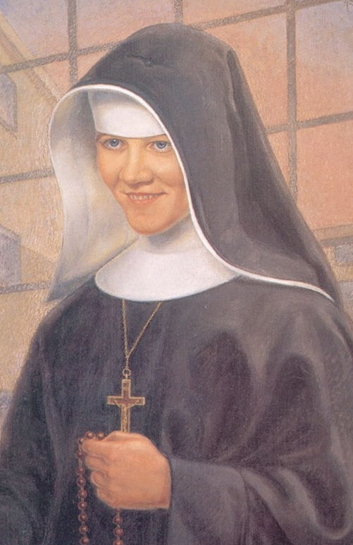
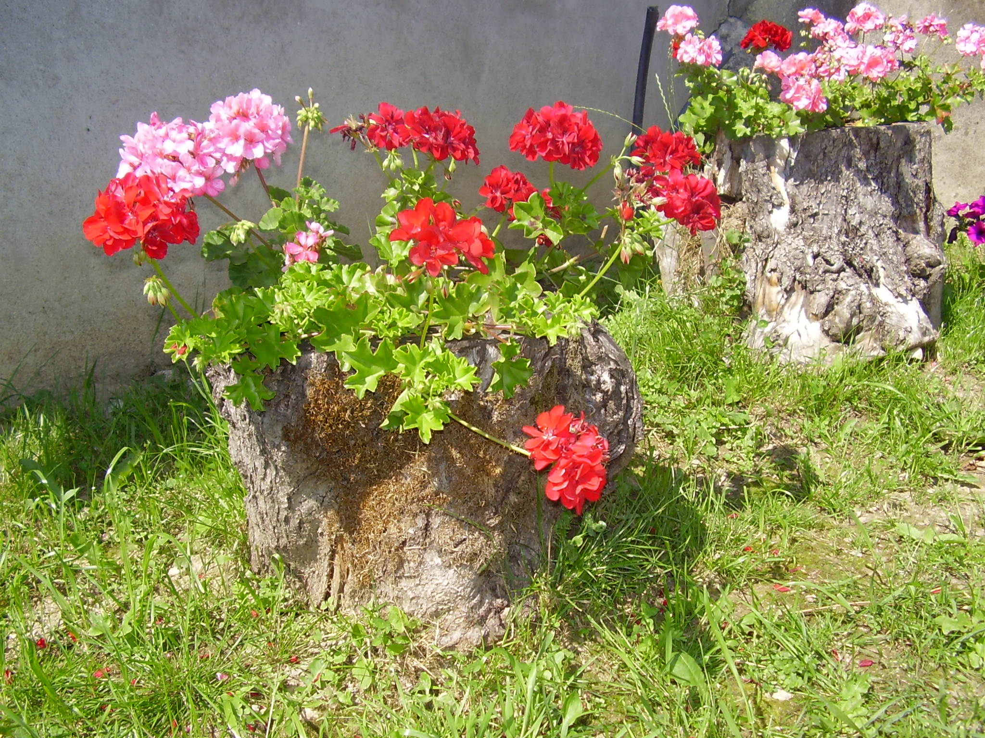
Pozývame ctiteľov
blahoslavenej Zdenky Schelingovej
na pútnickú svätú omšu
do Kostola Svätého kríža
v Podunajských Biskupiciach
v pondelok 30. marca 2015 o 17,00 h.
Celebrantom bude
P. Ladislav Baláž OFM,
kňaz v pastorácii
vo Fakultnej nemocnici
v Nových Zámkoch.

Milosrdné sestry Svätého kríža
a páter Frank Vandegehuchte MSC

